**KYDBJ-200接地故障报警装置**

**说明书**

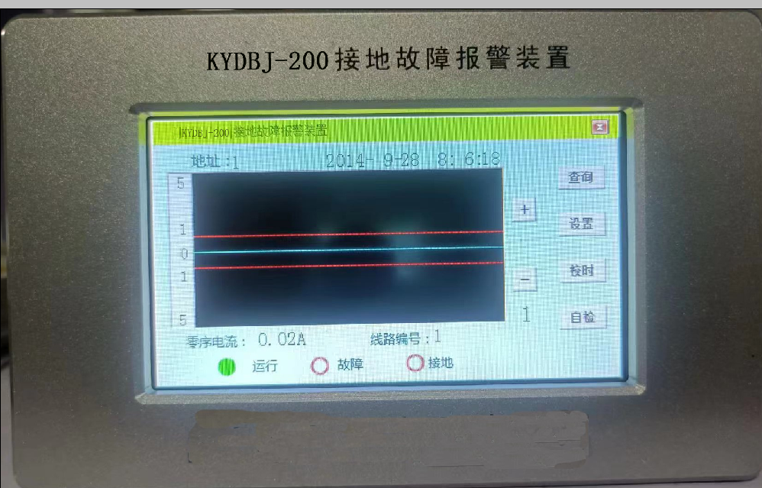

**安徽凯宇电气有限公司**

**目录**

一、概述 3

二、工作原理 3

三、型号说明 4

四、技术指标 4

1. 环境参数 4

2. 技术参数 4

3. 功能特点 4

五、装置调试说明 5

六、装置外形及安装尺寸 8

七、运输及贮存 9

1. 运输 9

2. 贮存 9

八、质量保证及服务 9

1. 质量保证 9

2. 保修办法 9

九、订货须知 9

1. **概述**

我国35kV及以下的电网大多采用中性点不接地运行方式，即小电流接地系统，它包括中性点不接地系统、中性点经消弧线圈接地系统、中性点经电阻接地系统。在这类电网中发生单相接地故障时，电网可带接地故障继续运行1-2h，接地保护动作于信号，由运行人员采取措施，转换负荷或手动切除故障线路。但随着国民经济发展，系统容量增加，特别是目前电力电缆的大量使用，电容电流也在加大，弧光接地引起的过电压倍数甚高，发生电缆爆炸、烧毁，甚至烧毁母线、机组停运的恶性事故时有发生，对安全生产影响极大，因此对小电流接地选线保护装置的快速准确有了更高的要求。

目前的小电流选线保护装置是采集多个模拟信号，再根据检测到的模拟信号，进行信号的转换计算，做出故障判断，但是随着模拟量的增多，会出线信号衰减，干扰增大，信号采集、转换、计算时间过长等问题，影响故障判断。

为此，我公司研发出KYDBJ-200接地故障报警装置，本装置本身就是一个完整的保护单元，具有完善的信号检测、转换和计算、报警功能；每个装置都可以自身检测判断故障信息；另外装置设有通信接口，可设置中央处理单元，各装置可通过现场总线方式与中央处理单元进行通讯，使各装置间的数据传输能在极短的时间内完成，获得各装置的故障判据信息，以做出正确的判断。

1. **工作原理**

在无消弧线圈的系统中，可单独就地安装于现场每条出线开关柜上，零序TA的二次回路和跳闸出口回路就地连接，节省电缆、减少干扰，切易于安装维护，各装置之间相互独立，一台退出运行不影响其他各台的运行，提高了系统的可靠性和可维护性。

在安装有消弧线圈的系统中，可使用通讯接口，各装置连接在中央处理单元上，正常运行时，监视系统零序电压，一旦发生单相接地时，中央处理单元启动所有接地故障报警装置执行故障判断程序，同时记录接地信息并向主控室发送单相接地报警信息，所有接地故障报警装置接到中央处理单元的故障启动命令后，将同时独立的各自进入其故障处理工作流程，判断接地线路。

1. **型号说明**

**型号：**KYDBJ-200

**KYD:** 安徽凯宇电气有限公司

**BJ:** 接地故障报警装置

**200:** 设计序号

1. **技术指标**
2. **环境参数**
3. 户内使用，通风应良好 。
4. 环境温度：-45℃ ～ +55℃。
5. 相对湿度：小于90%，表面无凝露 。
6. 大气压力：80 ～ 110Kpa 。
7. 海拔高度：< 4000m 。
8. 周围介质无导电尘埃与导致金属或使绝缘损坏的腐蚀性气体、霉菌等。
9. 安装地点具有防风、防雨、防尘设施。
10. **技术参数**
11. 工作电源： DC12V
12. 功耗≤10W。
13. 零序电流输入范围：20～1000mA（超过此值特殊声明）
14. 通讯接口：RS485/RS232。
15. 通讯规约：内置MODBUS
16. 报警接点容量：AC250V/5A，DC 30V/ 5A。
17. **功能特点**
18. 采用彩色触摸屏显示，可显示零序电流值及电流实时波形、装置地址、零序电流、线路编号、时间、接地状态等，界面丰富直观，操作方便。
19. 装置小巧灵活，可单独安装于开关柜上，也可多台装置组屏安装。
20. 零序电流检测：当系统正常运行时，自动跟踪系统零序电流变化，并根据电流启动值判断系统运行情况。
21. 故障报警：当系统发生单相接地时，装置可发出报警信号。
22. 接地时间记录功能：可以记录接地故障的起始时间和故障结的结束时间。
23. 接地信息记录功能：当系统发生单相接地时，装置可以对系统的故障电流、电流波形、故障时间的进行记录存储，便于人们对故障进行分析。
24. CT变比可设：根据实际零序互感器的变比，可现场灵活设置所选互感器的变比值。
25. 接地可设阀值：可设置装置判定接地报警的门限值。
26. 线路编号可设：可设置对应开关柜线路编号。
27. 校时功能：可以对设备进行校时。
28. 装置具有自检功能，可通过自检对设备自身状态进行检测判断。
29. 远传功能：装置具有与远动装置的接口功能，可提供标准的485接口。
30. 该装置可检测开关柜内零序电流互感器的零序电流信号，当零序电流信号超过预设定值时，发出一个报警信号，并可实时显示波形。
31. **装置调试说明**

1.控制器工作电压：DC12V

2.接口：RS232，RS485，电流信号输入，干节点输出。

3.主芯片下载程序通过串口485进行，且232和485均可以和后台进行通讯。

4.电流信号输入接口：开关柜零序电流互感器二次电流信号，注意电流极性。

5.输出信号为一组干节点信号，当装置判定接地时，该节点动作。

6.液晶触控类型：电阻触控屏

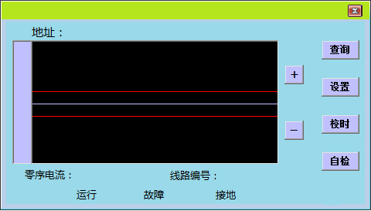

7.装置功能：

1. 显示数据：实时波形，装置地址，零序电流，线路编号，时间。
2. 运行工况：正常，故障，接地。
3. 功能选项：查询，设置，校时，自检
4. 查询：可以查询接地时电流，柜体编号，波形，接地起止时间。
5. 装置在接地结束后，可以自动存储信息，也可以人为清空存储信息。

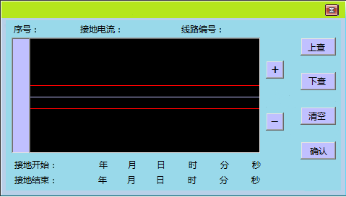

8.设置：装置初始密码-1234，顺序为：输入密码-1234-EN-校验密码 就可以进入设置界面。

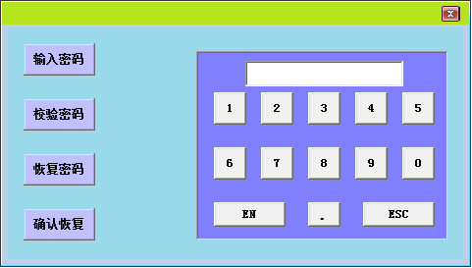

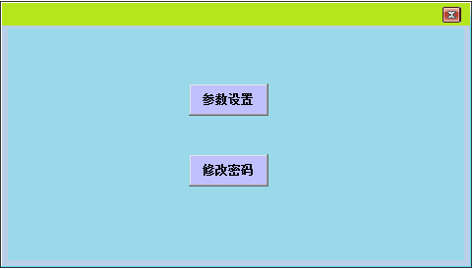

9.装置地址：串口通讯时，各台控制器对应编号。

10.CT变比：根据实际零序互感器进行设定，设定值为最简比。

11.接地阀值：装置判定接地报警的门限值。

12.线路编号：对应开关柜线路编号。

13.波形系数：矫正波形，可调节波形幅值。

14.校时功能：可以人为对设备进行校时。

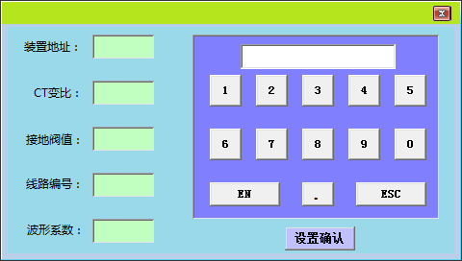

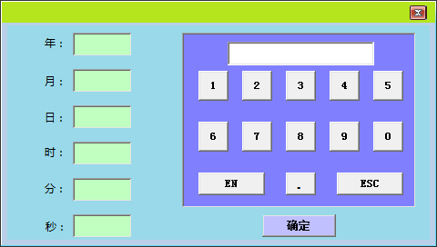

1. **装置外形及安装尺寸**

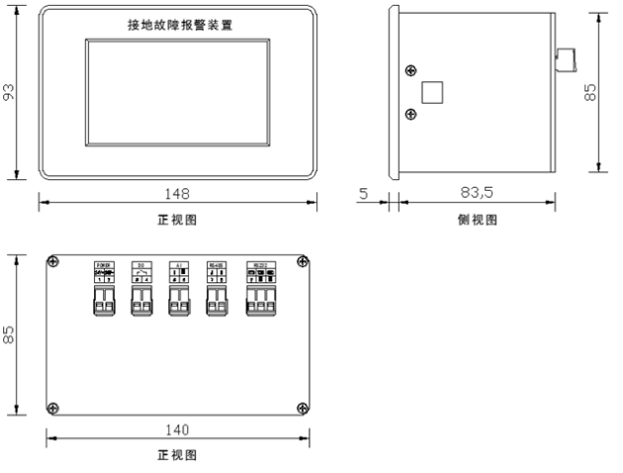

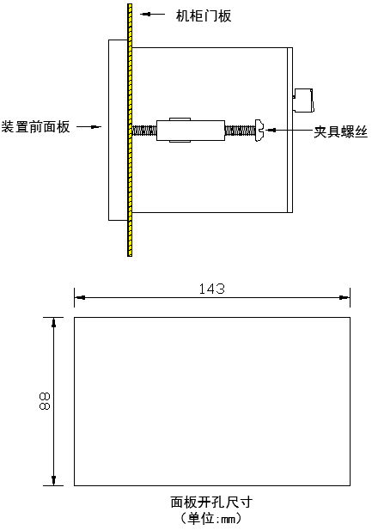

1. **运输及贮存**
2. **运输**

包装好的产品在运输过程中的贮存温度为-25℃～+55℃，相对湿度不大于95%。产品可承受在此环境中的短时贮存。

1. **贮存**

包装好的产品应贮存在-10℃～+55℃、相对湿度不大于80%、周围空气中不含有腐蚀性、火灾及爆炸性物质的室内。

1. **质量保证及服务**
2. **质量保证**

产品出厂后，在用户完全遵守本产品说明书规定的运输、贮存、安装和使用要求的情况下，产品自出厂之日起一年内，如发现产品及其配套件发生非人为损坏，制造厂负责免费修理或更换。

1. **保修办法**
2. 在符合质量保证条款规定下，在保修期内出现质量问题，制造厂负责更换或维修；
3. 在符合质量保证条款规定下，超出保修期限所出现质量问题，由用户同制造厂协商，采取有偿方式进行更换或维修；
4. 超出质量保证条款规定所出现的质量问题，用户应同制造厂协商，采取有偿方式更换或维修。
5. **订货须知**
6. 产品型号、名称及订货数量。
7. 零序电流输入范围。
8. 装置安装方式（单独安装或组屏安装）。
9. 系统中是否安装有消弧线圈装置。
10. 关于装置的通讯规约注意事项：本装置内置的通讯规约为MODBUS，如需其它形式的规约要求时，订货前请另行说明。
11. 其他特殊要求，订货前请另行说明。